附件1
“一网通办”专项资金企业用户服务操作说明

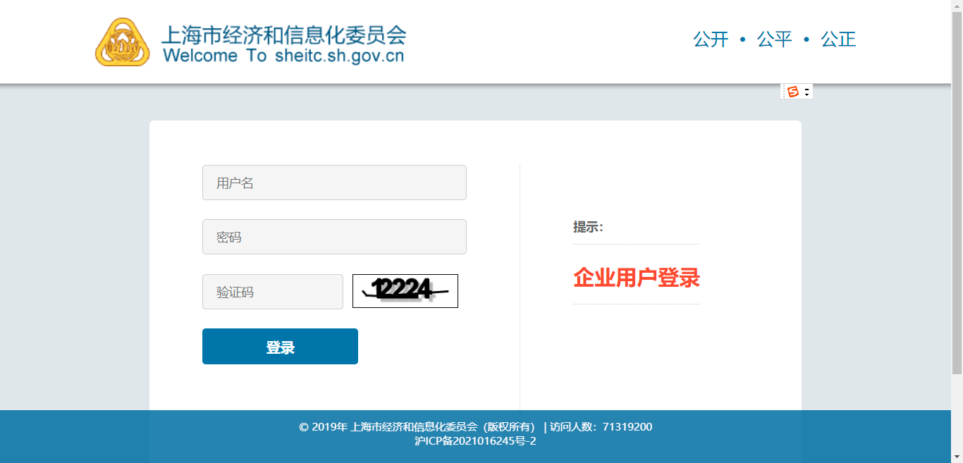
1.访问 https://sjqyjszxrd.sheitc.sh.gov.cn，点击“企业用户登录”,如下图所示。

2.点击“企业用户登录”，如下图所示。
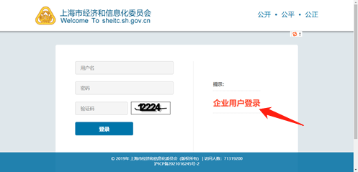

3.选择“法人用户登录”页签，点击“登录”，如下图所示。
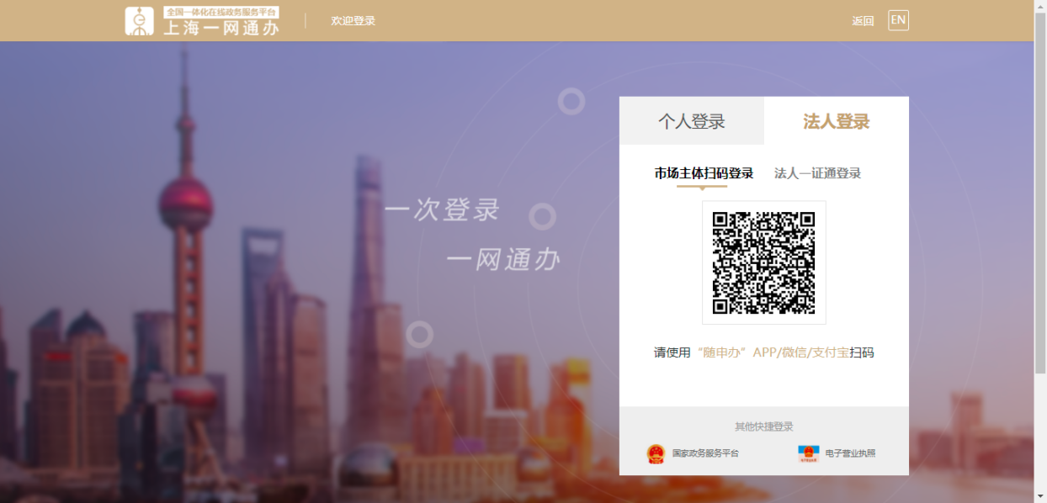
注：请确认“法人一证通”数学证书已连接电脑且运行正常。如遇问题请咨询“法人一证通”客服电话:021-962600。

4.企业进入专项资金平台进行相关业务操作，如下图所示。
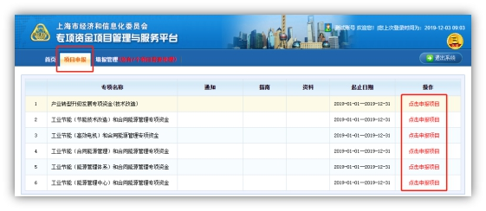

5.企业“单位名称”变更
如企业“单位名称”发生变更，请及时更新“法人一证通”数字证书中的信息，专项资金平台系统会在每次企业登录时同步更新。请务必确保在项目填写编辑时，“法人一证通”数字证书中的单位基本信息正确，项目上报成功后，单位名称将无法修改。
6.企业“忘记用户名和密码”
企业用户服务接入委“一网通办”后，使用“法人一证通”数字证书登录，数学证书忘记密码请联系“法人一证通”客户服务（021-962600）咨询解决。

附件2
关于关联“法人一证通”及加盖电子印章的事项说明

1.企业在项目申报时，提交的项目申报书及附件均需加盖“法人一证通”数字证书中的电子印章。加盖完成后项目申报成功，未加盖的项目视为申报不成功。（每一个上传的附件均需加盖“法人一证通”中的电子印章，一个电子文件只需加盖一个电子印章）
2.如企业无“法人一证通”数字证书或“法人一证通”数学证书内无电子印章的，可前往法人一证通服务网点办理。“法人一证通”客服热线：021-962600，网址：https://www.962600.com
去往网点办理时需携带如下材料：
（1）企业的营业执照原件和复印件
（2）经办人的身份证原件和复印件
（3）申请表（https://www.962600.com下载）
（4）法人代表的身份证复印件
所有提交的材料都需要加盖公章。

附件3

上海市企业技术中心
认定申请表

申请单位：
申请日期： 年 月 日

填写说明

一、本表由申报单位填写，与《认定申请报告》、《评价表附表》及相关附件一同做为市企业技术中心认定的申请材料；
二、申报单位对报送资料的真实性、完整性承诺，申报材料要实事求是，认真仔细，叙述文字简练、简明扼要；填写时各栏目不得空缺，无此内容时填“无”，无此数据时填“0”；
三、填报本表和《评价表附表》请仔细阅读《上海市市级企业技术中心认定评价工作指南》指标解释后和填写说明，注意相关数据在各表式之间的一致性和数据的填报单位；
四、申报单位在网上填报并提交材料；
五、为加强审核、进一步了解申报单位的信用状况，将对企业法人代表或项目负责人个人信用信息开展查询。
一、申报企业（集团）基本信息表
单位名称*
统一社会信用代码*
注册地址* |  |  |  |  |  | 注册时间*
纳税区 |  |  |  |  |  | 所在区*
注册资金（万元）* |  |  |  |  |  | 其中外资（含港、澳、台）比例（%）*
联系地址* |  |  |  |  |  | 邮编*
开户银行
银行帐号 |  |  |  |  |  | 信用等级
主管部门*
所属集团*
企业网址* |  |  |  |  |  |  |  |  |  |  | 传真
法人代表* |  |  | 职务* |  |  |  |  | 座机 |  |  | 手机*
技术负责人* |  |  | 职务* |  |  |  |  | 座机* |  |  | 手机*
技术负责人* |  |  | 电子邮件*
联系人* |  |  | 职务* |  |  |  |  | 座机* |  |  | 手机*
联系人* |  |  | 电子邮件*
企业注册类型*
企业资产类型*
企业特性*
高新技术企业* | □是□否 |  |  | 高新技术企业证书号*
是否上市* | □是□否 |  |  | 股票代码（若上市则填写）*
企业技术中心* | □区级企业技术中心 □无 |  |  |  |  |  | 认定时间*
主要股东(按股权比例列出前三名)及所占股权比例* | 股东名称 |  |  |  |  |  |  |  | 所占股权比例
所属行业*
主营业务*
主导产品大类*
产品所属行业*
主要经营业绩和行业地位

二、企业扩展信息表

2.1前三年财务状况表
财  务  状  况 | 指标  时间 | 主营业务收入  （亿元） | 税金总额  （万元） | 利润  （万元） | 创汇  （万美元） | 资产负债率（%） | 银行信用等级
财  务  状  况 | 2019年
财  务  状  况 | 2020年
财  务  状  况 | 2021年

2.2企业研究开发人员数量、素质及分布
职工总数 |  |  |  |  |  |  | 本科以上学历

研究开发人员总数
其中 | 大专 |  |  | 本科 |  |  |  | 硕士 |  |  |  |  | 博士
其中 | 高级职称 |  |  |  | 中级职称 |  |  |  |  |  | 初级职称

2.3企业研究开发费用投入和使用情况：
年份 | 研究开发费用支出额（万元） | 占主营业务收入比例（%） | 主要开发项目及主要用途
2019年
2020年
2021年

2.4企业技术中心评价数据表
企业名称
通讯地址 |  |  | 下属企业数量
主营业务 |  |  | 统计行业代码
技术中心负责人 |  |  | 联系电话
联系人 |  |  | 联系电话
电子邮件 |  |  | 年度报告
序号 | 指标名称 |  |  | 单位 | 数据值
1 | 主营业务收入 |  |  | 千元
2 | 研究开发经费支出 |  |  | 千元
3 | 研究开发人员数 |  |  | 人
4 | 企业职工总数 |  |  | 人
5 | 技术中心高层次研发人数 |  |  | 人
6 | 来技术中心从事研发工作的外部专家工作时间 |  |  | 人月
7 | 企业对外合作项目数 |  |  | 项
8 | 其中：长三角区域合作项目数 |  |  | 项
9 | 基础研究和应用研究项目数 |  |  | 项
10 | 拥有经认证的研发平台、实验室和检测机构数 |  |  | 个
11 | 企业研究开发仪器设备原值及研发用软件购置费 |  |  | 千元
12 | 技术中心在境外设立的研发机构数 |  |  | 个
13 | 技术中心与其他组织合办研发机构数 |  |  | 个
14 | 企业拥有的全部Ⅰ类知识产权数 |  |  | 件
15 | 其中：全部国际专利数 |  |  | 件
16 | 企业拥有高质量专利数 |  |  | 件
17 | 当年被受理的Ⅰ类知识产权申请数 |  |  | 件
18 | 其中：当年被受理的PCT专利申请数 |  |  | 件
19 | 最近三年主持和参加制定的标准数（建筑业包括工法数） |  |  | 项
20 | 新产品销售收入 |  |  | 千元
21 | 新产品销售利润 |  |  | 千元
22 | 利润总额 |  |  | 千元
23 | 近两年承担国家和省市专项数 |  |  | 项
24 | 近两年获国家、省（市）部级或行业奖励数 |  |  | 项

《上海市市级企业技术中心申请报告》编写提纲

一、企业的地位和作用
1.企业基本情况。包括所有制性质、主要下属企业、职工人数、企业总资产、资产负债率、银行信用等级、销售收入、利润、主导产品及市场占有率等。
2.企业的行业地位和竞争力。结合行业集中度和企业在行业中的综合排序，分析企业在本行业的地位和竞争优势，与同行业企业相比所具有的优势。
3.企业对本市产业技术创新的引领作用。包括企业对行业前沿技术布局、关键核心技术攻关、产业结构调整、数字化转型、节能环保综合利用、参与长三角一体化和“一带一路”等方面的示范和带动作用。
二、企业技术创新的现状和成绩
1.企业技术中心基本情况。包括企业技术中心的建设与发展历程、组织架构；创新体系建设和运行机制，包括组织管理体系建设、规章制度建立、研发项目组织管理机制、研发经费管理机制、人才激励机制、内外部合作机制等。
2.企业技术中心创新资源整合情况。包括企业技术中心技术带头人及创新团队建设情况、研发经费投入情况、研究开发和试验基础条件建设情况、信息化建设情况、联合创新平台建设情况、海外创新研发布局情况等。
3.企业技术中心研究开发工作开展情况。包括在基础性、通用性、前瞻性技术领域开展技术攻关情况，重大产品创新、工艺创新、商业模式创新情况，知识产权运用情况，产学研和产业链协同创新情况等。
4.企业技术中心取得的主要创新成果。形成的核心技术及自主知识产权、标准等情况，重点介绍相关技术成果对企业核心产品研发、核心竞争力提升的支撑作用，以及取得的经济社会效益。
三、企业技术创新战略和规划
1.企业制定未来5～10年技术创新发展战略情况，及该战略对企业总体发展目标的支撑情况。
2.企业近三年在技术创新方面拟实施的重点举措，包括创新条件建设、创新人才集聚、重点研发项目部署等。
申报材料真实性承诺书（模板）

1、我单位申报企业技术中心提供的所有文件、资料都是真实、完整、有效的，如有不实，愿承担相应的责任；
2、申报材料提交后，我单位不会以任何形式干预后续进行的项目审查、评审和确定工作；
3、申报认定后，我单位将按要求认真按《上海市企业技术中心管理办法》履行相关职责，积极推进企业技术创新工作，努力完善企业技术中心体系建设；
4、配合管理部门做好有关企业技术创新相关的调查、统计、分析、研究和专题活动，推广企业技术中心建设和技术创新工作经验。

法定代表人签字：
公章：
年 月 日

附件4
评价附表
附表1：评价数据统计范围表
编号 |  | 下属企业名称 |  |  | 统一社会  信用代码 | 所在地（或注册地） |  |  |  |  | 隶属关系
1
2
…
n
填写说明：
1.企业名称：填写技术中心所在企业的名称，应与企业加盖的公章一致。
2.所在地：下属企业是法人的，填写注册地；下属企业为非法人的，填写经营所在地；境内下属企业地点填写至地级市，境外下属企业所在地填写至所
在国家。
3.隶属关系指下属企业与技术中心所在企业之间隶属关系，应按相应的分类代码填写，具体的分类及代码是：1.分公司；2.子公司；3.控股公司。
4.参股企业不得列入统计。

附表2：研究开发费用情况归集表(单位：千元)
研究开发费用情况 |  |  |  |  |  |  |  |  | 金额
一、研究开发费用情况
研究开发费用合计
1. 人员人工费用
2. 直接投入费用
3. 折旧费用与长期待摊费用
4. 无形资产摊销费用
5. 设计费用
6. 装备调试费用与试验费用
7. 委托外部研究开发费用
① 委托境内研究机构
② 委托境内高等学校
③ 委托境内企业
④ 委托境外机构
8. 其他费用
二、研究开发资产情况
当年形成用于研究开发的固定资产
其中：仪器和设备
填写说明：
1.此表各项内容与与当年填报国家统计局制定的 “企业研究开发活动及相关情况”（107-2表）保持一致。
2.技术中心所在企业的分公司、子公司、控股公司合并报表，参股企业不得列入。
附表3：技术中心高层次研发人员信息表
序号 | 姓名 |  | 出生年月 | 所在部门 |  |  | 职称职务 | 技术领域 |  | 学历 |  | 专家类型
1
2
…
n
填写说明：
1.“出生年月”为6位编码，其中前4位为年份，后2位为月份（1月至9月必须前补0）。例，出生年月为1980年9月，填写编码为“198009”。
2.“所在部门”指企业技术中心下属部门或分支机构名称。
3.“专家类型”应按相应的分类代码填写，具体的分类及代码是：1.国家有突出贡献的专家或国家专项津贴获得者；2.省部有突出贡献的专家或省部专项津贴获得者；3.高级职称专家；4.纳入国家人才计划者；5. 省市人才计划者；6.博士；7.其他。
4.专家提供证书或政府批准的公告等证明材料复印件。

附表4：技术中心外部专家信息表
序号 | 姓名 | 出生年月 | 工作单位 | 职称职务 | 技术领域 | 学历 | 工作时间（人月） | 联系电话
1
2
…
n
外部专家来企业工作时间合计（人月）
填写说明：
1.“出生年月”为6位编码，其中前4位为年份，后2位为月份（1月至9月必须前补0）。例，出生年月为1980年9月，填写编码为“198009”。
2.“工作单位”指外部专家所属原工作单位名称。
3.“工作时间”指外部专家在技术中心开展技术创新相关研究咨询工作的时间合计，最小统计单位为“0.5人月”，1人月为1人工作22个工作日。
4.联系电话应为专家本人常用电话，以便于评价组与专家联系核实。
5．外部专家提供聘书或合同复印件。

附表5：企业全部研究开发项目信息表
序号 | 项目名称 | 项目来源 | 项目开展形式 | 项目当年  成果形式 | 项目技术经济目标 | 项目起始日期 | 项目完成日期 | 项目经费支出（千元）
1
2
3
…
n
填写说明：
1.此表各项内容与当年填报国家统计局制定的“企业研究开发项目情况”（107-1表）保持一致，所有项目请按照项目“起始时间”依次排列。
2.“起始时间”和“完成时间”为6位编码，其中前4位为年份，后2位为月份（1月至9月必须前补0）。例，项目起始时间为2020年1月，填写编码为“202001”。
3.项目来源：1.本企业自选项目；2.政府部门科技项目；3.其他企业（单位）委托项目；4.境外项目；5.其他项目。
4.项目开展形式：10.自主完成；21.与境内研究机构合作；22.与境内高等学校合作；23.与境内其他企业或单位合作；24.与境外机构合作；30.委托其他企业或单位；40.其他形式。
5.项目当年成果形式：01.论文、专著或研究报告；02.新产品、新工艺等推广与示范活动；03.对已有产品、工艺等进行一般性改进；04.对已有产品、工艺等实现突破性变革；05.软件著作权；06.应用软件；07.中间件或新算法；08.基础软件；09.发明专利；10.实用新型专利或外观设计专利；11.带有技术、工艺参数的图纸、技术标准、操作规范、技术论证、咨询评价；12.自主研制的新产品原型或样机、样件、样品、配方、新装置；13.自主开发的新技术或新工艺、新工法、新服务；14 其他。
6.项目技术经济目标：1.科学原理的探索、发现；2.技术原理的研究；3.开发全新产品；4.增加产品功能或提高性能；5.提高劳动生产率；6.减少能源消耗或提高能源使用效率；7.节约原材料；8.减少环境污染；9.其他。
7.“项目经费内部支出”是指该项目在报告年度的经费支出；跨年项目按报告年度实际支出填写。

附表6：企业有效知识产权信息表
序号 | 知识产权名称 | 知识产权类型 | 授权国别 | 专利号 | 授权日期 | 所有权人
1
2
…
n
填写说明：
1.该表只填写有效知识产权，已经无效的和报告年度之后获得授权的不得列入。
2.所有填列信息请按照知识产权类型顺序依次排列。该表所填写信息需与授权证书内容一致。
3.知识产权类型应按相应的分类代码填写，具体的分类及代码是：1.发明专利（含国防专利）；2.国际专利；3集成电路布图设计；4.植物新品种；5.国家级农作物品种；6.国家新药；7.国家一级中药保护品种；8.实用新型专利；9.软件著作权登记。
4.“所有权人”应为技术中心所在企业或其下属企业，参股企业不得列入。
5. “授权公告日”为6位编码，其中前4位为年份，后2位为月份（1月至9月必须前补0）。例，授权公告日为2022年1月，填写编码为“202201”。
6.若知识产权局网站上不可查询到的授权发明专利，需提供授权证书复印件。

附表7：企业拥有高质量专利信息表
序号 | 专利名称 | 专利类型 | 国别 | 授权号 | 授权日期 | 所有权人
1
2
…
n
填写说明：
1.该表只填写有效专利，已经无效的和报告年度之后获得授权的不得列入。
2.所有填列信息请按照专利类型顺序依次排列。该表所填写信息需与授权书内容一致。
3.专利类型应按相应的分类代码填写，具体的分类及代码是：1.在海外有同族专利权的发明专利；2.维持年限超过10年以上的发明专利；3.获得国家科学技术奖或中国专利奖的发明专利；4.对外转让或许可专利。
4.“授权日期”为6位编码，其中前4位为年份，5-6位为月份（1月至9月必须前补0）。例，授权日期为2022年1月，填写编码为“202201”。
5.“所有权人”应为技术中心所在企业或其下属企业，参股企业不得列入。
6.需提供与专利类型相对应的证明件。

附表8：企业当年被受理的知识产权申请信息表
序号 | 知识产权名称 | 知识产权类型 | 申请国别 | 申请号/登记号 | 申请日期 | 申请人
1
2
…
n
填写说明：
1.该表只填写有效知识产权，已经无效的和报告年度之后获得授权的不得列入。
2.所有填列信息请按照知识产权类型顺序依次排列。该表所填写信息需与受理书内容一致。
3.知识产权类型应按相应的分类代码填写，具体的分类及代码是：1.发明专利（含国防专利）；2.国际专利；3集成电路布图设计；4.植物新品种；5.国家级农作物品种；6.国家新药；7.国家一级中药保护品种；8.实用新型专利；9.软件著作权登记。
4.“申请日期”为6位编码，其中前4位为年份，5-6位为月份（1月至9月必须前补0）。例，申请日期为2022年1月，填写编码为“202201”。
5.“申请人”应为技术中心所在企业或其下属企业，参股企业不得列入。
6.若网上不可查询到的申请，需提供授权证书复印件。

附表9：研究开发仪器设备和软件购置表
序号 | 仪器设备/软件名称 | 型号 | 主要用途 | 分类 | 原值（元） | 购置时间
1
2
…
n
填写说明：
1.分类应按相应的分类代码填写，具体的分类及代码是：1.仪器设备；2.开发软件
2.购置时间晚于报告年度的不得列入。颁布日期为6位编码，其中前4位为年份，5-6位为月份（1月至9月必须前补0）。例，颁布日期为2022年1月，填写编码为“202201”。

附表10：最近三年主持和参加制定的标准信息表
序号 | 名称 | 标准类型 | 标准号 | 主持或参加 | 颁布日期
1
2
…
n
填写说明：
1.最近三年指报告年度、报告年度前一年度、报告年度前二年度。
2.所填标准应为现行有效标准。
3.标准类型应按相应的分类代码填写，具体的分类及代码是：1.国际；2.国家；3.地方；4.行业；5.团体；6.企业；7.工法。
4.请写明有效标准的标准号，其中工法请注明国家级、省部级、企业级。
5.颁布日期为6位编码，其中前4位为年份，5-6位为月份（1月至9月必须前补0）。例，颁布日期为2022年1月，填写编码为“202201”。

附表11：省级及以上研发平台信息表
序号 | 名称 | 级别 | 主管部门 | 平台类型 | 批复文号
1
2
…
n
填写说明：
1.“名称”、“批复文号”应与有关政府部门批复文件一致。
2.“级别”应按相应的分类代码填写，具体的分类及代码是：1. 国家级；2.省级。
3.“主管部门”填写平台的批复部门名称。
4.平台类型应按相应的分类代码填写，具体的分类及代码是：1.工程实验室；2.工程研究中心；3.工程技术研究中心；4.重点实验室；5.国家地方联合工程实验室；6.国家地方联合工程研究中心；7.制造业创新中心；8.博士后科研工作站；10.质量标准化基地；11.其他（需具体说明）。

附表12：国家（国际组织）认证实验室和检测机构信息表
序号 | 名称 | 类型 | 发证机关 | 证书号 | 有效期
1
2
…
n
填写说明：
1.本表所填信息应与认证认可证书相关信息一致。
2.“类型”指认证认可类型，应按相应的分类代码填写，具体的分类及代码是：
1.CNAS；2.CMA；3.CAL；4.其他（需具体说明）。
3.认证机关应按相应的分类代码填写，具体的分类及代码是：1. 中国合格评定国家认可委员会（CNAS）；2. 国家认证认可监督管理委员会（CNCA）；3. 其他国家（国际组织）认证认可机构（需具体说明）。
4.有效期为6位编码，其中前4位为年份，后2位为月份（1月至9月必须前补0），填写格式为“201410-201810”

附表13：技术中心与其他机构组织合办研发机构信息表
序号 | 合办研发机构名称 | 合作单位名称 | 合作对方联系人 | 合作方式
1
2
…
n
填写说明：
1. “合作方式”应按相应的分类代码填写，具体的分类及代码是：1.共建实验室；2.基地；3.院士工作站；4.其他（需具体说明）。
2.提供相应企业与合作方的协议等证明文件复印件。

附表14：技术中心在境外设立的研发机构信息表
序号 | 境外设立机构名称 | 国家/地区 | 设立时间 | 备注
1
2
…
n
填写说明：
1.请在备注栏简要说明该机构的主要研发方向，人员构成。
2.提供机构设立的相关证明文件。

附表15：近两年技术中心承担省级以上专项信息表
序号 | 专项名称 | 专项级别 | 立项部门 | 起始时间 | 完成时间 | 项目投入经费（千元）
1
2
…
n
填写说明：
1.“专项级别”应按相应的分类代码填写，具体的分类及代码是：1.国家级；2.省市级。
2.立项部门为批复项目立项的政府部门。包括：国家科技部、国家发改委、工信部等。
3.“起始时间”和“完成时间”为6位编码，其中前4位为年份，后2位为月份（1月至9月必须前补0）。例，项目起始时间为2022年1月，填写编码为“202201”。

附表16：近两年获国家、省（市）部级或行业奖励信息表
序号 | 项目名称 | 奖项级别 | 奖项名称 | 奖励等级 | 颁奖单位 | 证书号 | 获奖者
1
2
…
n
填写说明：
1.本表所填信息应与获奖证书相关内容一致。
2.获奖项目填报的时间范围为报告年度、报告年度前一年度、报告年度前两年度。
3.“奖励级别”应按相应的分类代码填写，具体的分类及代码是：1.国家级；2.省部级；3.国家级行业学会/协会。
4.“奖励名称”如技术发明奖、科技进步奖、中国专利奖等。
5.“颁奖单位”如国务院、国家知识产权局、省级人民政府、中国土木工程学会等。
6.“奖励等级”如特等奖、一等奖或金奖、银奖等。
7.获奖者需为技术中心所在企业、下属企业或企业在职职工，参股企业不得列入。获奖者为个人的，需提供个人在企业工作的证明材料。
8.提供获奖证书复印件。

附件5
各区业务主管部门及联系人

单位名称 | 联系人 | 座机
浦东科技和经济委员会 | 辛颖 | 68540307
黄浦区商务委员会 | 张非弛 | 33134800-20917
静安区商务委员会 | 卢崔灿 | 33371852
徐汇区商务委员会 | 苏哲 | 64872222-1226
长宁区商务委员会 | 卢毅 | 22050872
普陀区商务委员会 | 丁雪晴 | 52564588-7052
虹口区商务委员会 | 陈林娇 | 25658349
杨浦区商务委员会 | 刘伟 | 25032845
宝山区经济委员会 | 贾丽 | 26097643
闵行区经济委员会 | 刘侠 | 64121532
嘉定区经济委员会 | 周立志 | 69989071
金山区经济委员会 | 李静芳 | 57921123
松江区经济委员会 | 李孜 | 37737123
青浦区经济委员会 | 夏旸 | 59732890-10318
奉贤区经济委员会 | 张又佳 | 67187323
崇明区经济委员会 | 王俊 | 59611834

上海市经济和信息化委员会办公室 | 2022年8月31日印发

